


Clarisse n’est pas encore remise de la cuisante fessée qu’Éliane lui a administrée la veille, Clarisse doit reprendre son service a 6H00 du matin, dans l’hôtel ou Éliane et Flochette se trouvent, Éliane et Flochette attendent l’arrivée de Clarisse dans une chambre qui venait apparemment d’être libérée et dont le lit était toujours défait.

Nos 2 espionnes commando font semblant de dormir, leur but est de se faire surprendre par Clarisse, cela doit sembler fortuit, Éliane et Flochette veulent se faire capturer par les hommes de Mr Ralph pour découvrir ou se trouve l’agent XXX, Éliane et Flochette sont officiellement des évadées de prison, elles seront donc considérées en cavale par les hommes de Mr Ralph.

Clarisse entre dans la chambre pour la nettoyer et la remettre en état, la noire plantureuse est stupéfaite, elle identifie immédiatement ses 2 agresseuses,elle reconnaît Éliane avec son visage d’ange et l’autre avec sa grosse floche, il n’y a plus aucun doute ,ce sont bien les femmes qui l’on attaqué, elle verrouille aussitôt la porte a double tour, Clarisse rayonne de joie, elle pose délicatement les mains sur ses fesses encore brûlantes et douloureuses.

« Ces 2 salopes vont me payer ce qu’elles m’ont fait hier » se dit elle en téléphonant à Hugo.
Les évènements se déroulent a toute vitesse, 5 hommes font irruption dans la chambre,ils sont armés de pistolets, pour Éliane et Flochette tout se passe comme prévu.
Sous la menace des armes elles doivent se mettre debout, elle doivent se taire et placer les doigts sur un petit appareil portable qu’un des hommes leur présente

Éliane et Flochette savent que l’homme relève leurs empreintes, il utilise un lecteur sans fil qui va comparer leurs empreintes dans une banque de données, un autre hommes les photographie pendant qu’ Hugo les tient en joue avec son revolver

En moins d’une minute, le smartphone d’Hugo retentit, il décroche, Hugo entend les résultats et affiche aussitôt un sourire radieux.

Hugo : « se sont des fugitives en cavale…..On applique le plan E les gars !!! »
Éliane et Flochette sont alors ligotées puis bâillonnées, les hommes en profitent pour leur caresser les fesses, pincer leurs tétons, attoucher la fente d’Éliane, jouer avec la pine de Flochette, leur doigter l’anus a toutes les deux, après ces humiliations, Éliane et Flochette sont jetées toujours attachées et nues dans un énorme chariot a linge sur roulettes
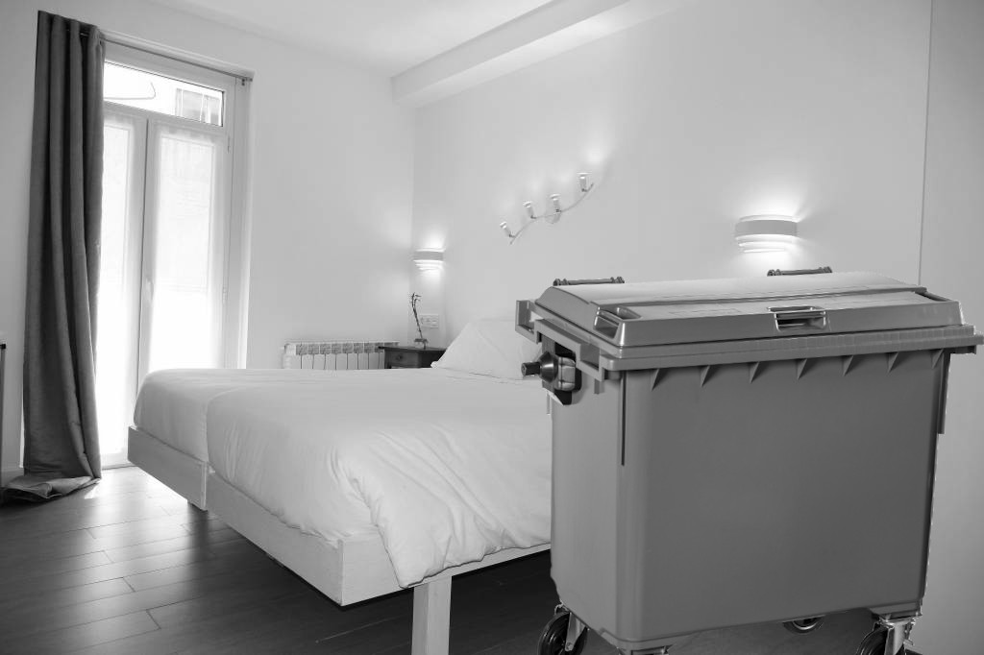

Le chariot est descendu par un ascenseur dans les sous sols, en bas 2 femmes et 2 hommes armés les attendent, les 2 fugitives sont extraites du chariot par les 2 hommes , les hommes retirent leurs baillons et les détachent , les femmes leur mettent des colliers de chien et des laisses, une femme place aussi un anneau qui étrangle la bite et les couilles de Flochette à la base, cet anneau métallique contient une pile au lithium très puissante, si les 2 captives ne se montrent pas dociles, une pression sur une télécommande et Flochette subira de très violents chocs électriques.

Une des femmes leur parle : « nous allons vous conduire en ville,dans un quartier très spécial, vous allez faire exactement tout ce que l’on vous dit... », Éliane et Flochette acquiescent de la tête, elles montent nues à l’arrière d’une énorme limousine aux vitres opaques, les 2 hommes armés et les 2 femmes prennent eux aussi place à l’intérieur du véhicule.
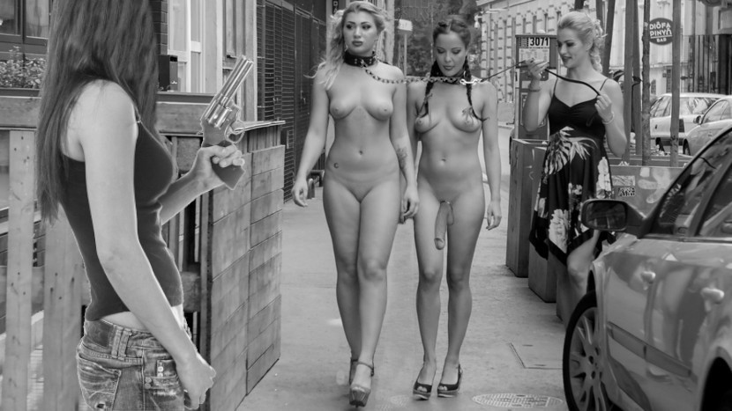
Après quelques minutes de trajet, Éliane et Flochette sont débarquées en pleine rue dans un quartier rempli de night clubs, de casinos et de clubs sado maso , les fugitives sont laissées sur le trottoir, entre les mains des 2 femmes, les 2 hommes repartent avec la limousine, Éliane et Flochette sont exhibées en laisse dans la rue, sous les yeux des passants.
les habitants du quartier sont habitués a ces comportements un peu excentriques, ils ne portent pas plainte, la clientèle des clubs de Mr Ralph est très fortunée ,les voisins savent qu’il peuvent en tirer des avantages conséquents, en effet Mr Ralph les rétribue financièrement pour fermer les yeux sur toutes les inconduites de ses clients, même la police de la ville est achetée.
Éliane et Flochette doivent maintenant pénétrer à l’intérieur d’un club sado maso, les femmes continuent a les exhiber dans plusieurs salles équipées remplies de clients .
Les clients sont invité a toucher Éliane et Flochette de multiples façons, toutes plus indécentes les unes que les autres, les clients doivent s’imaginent qu’Éliane et Flochette sont, soit des clientes qui aiment la soumission, soit des employées qui travaillent pour le club sado maso.

La femme qui tire Éliane et Flochette par la laisse leur parle avec un sourire moqueur: « dans cette partie du club, tous les soumis et les masos sont demandeurs des traitements qui leur sont donnés... »

La femme enchaîne aussitôt avec un ton plus sarcastique encore: « je vais vous conduire dans des locaux ou les soumis ne sont pas masos et absolument pas demandeurs des traitements qui leurs sont réservés ... »

Éliane et Flochette marchent maintenant dans un très long couloir.

La femme continue : « dans cette partie du club, on s’occupe des traîtres, des voleurs et de toute autre personne qui vient perturber le bon fonctionnement des établissements de Mr Ralph... »
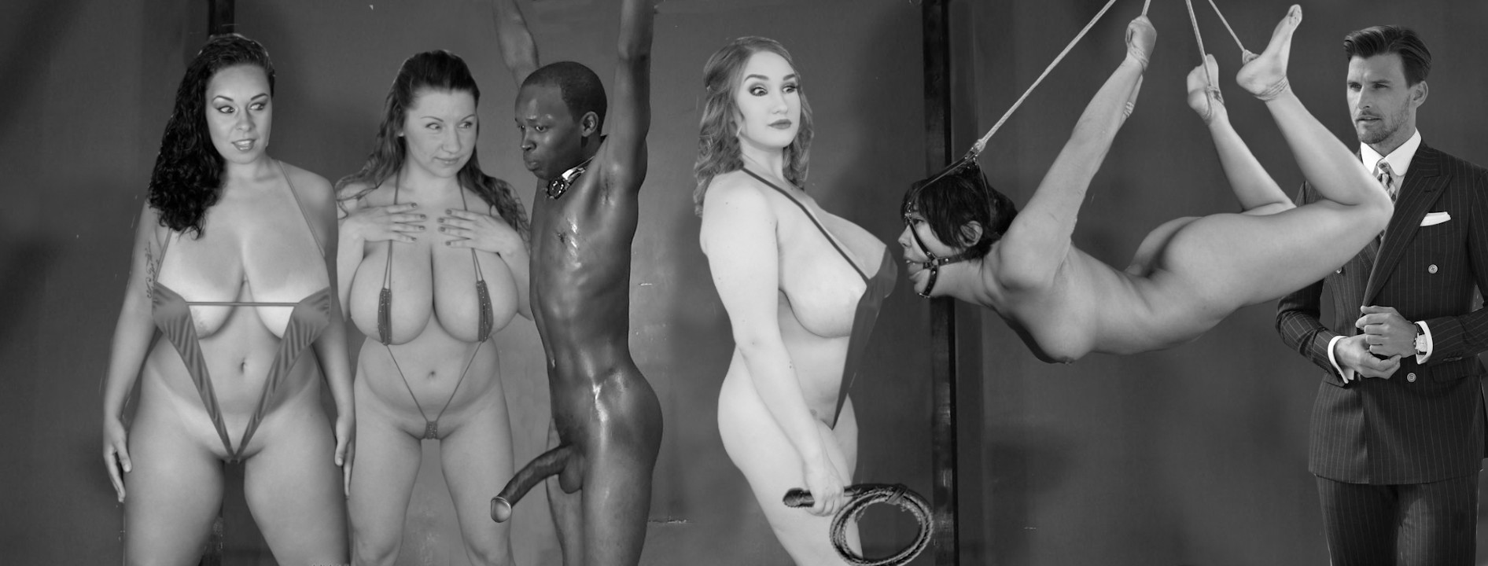
Éliane et Flochette entrent alors dans un ce ces locaux spéciaux, les 2 espionnes commando découvrent un nègre et une asiatique solidement attachés , ces prisonniers sont manifestement entourés par les fameuses « louves » de Mr Ralph, F leur a expliqué que si les louves de Mr Ralph sont généralement des lesbiennes, elles sont toujours sadiques et cruelles, les louves sont chargées de garder les prisonniers, de les punir ou de les interroger.

En général, un des hommes de Mr Ralph est présent pour assister les louves dans la partie interrogatoire, il participe parfois aux traitements qui sont infligés aux captifs.

Éliane et Flochette quitte aussitôt ce local, ce qu’elles ont pu y voir est assez conforme aux informations et analyses qu’elles ont reçues de F .

Éliane et Flochette s’attendent a être sévèrement punie par les louves et les hommes de mains de
Mr Ralph.

Éliane et Flochette sont conduites dans un autre local, 2 femmes armées de fusils automatiques s’y trouvent, Panthèra les lie ensemble par une cheville, Panthèra est une superbe louve de couleur, Éliane et Flochette sont immobilisées bras en l’air, leurs poignets étant attachés par une corde au plafond.

Panthèra retire l’anneau électrique de Flochette pour le remplacer par un solide étireur de couilles, c’est une espèce de gangue métallique qui enserre la bourse juste au dessus des œufs, cet accessoire peut être lesté de poids supplémentaires pour supplicier le prisonnier.
Un des hommes de Mr Ralph commence a questionner Éliane et Flochette sur leur identités,ensuite il demande les raison pour lesquelles elles ont attaqué Clarisse et une cliente de la surprise party, Éliane et Flochette ont bien préparé leur réponses, elles vont se faire passer pour de banales voleuses mais qui présentent un profil de totales perverses sexuelles.

4 esclaves mâles entièrement nus sont amenés par une louve blanche dans le local, ils doivent s’aligner en rang d’oignons face à Panthèra, la louve noire va s’applique immédiatement à les mettre en condition avec un vibromasseur, ces 4 esclaves vont recevoir l’ordre de « défoncer » Éliane et Flochette, en préambule aux autres châtiments qu’elles vont recevoir.
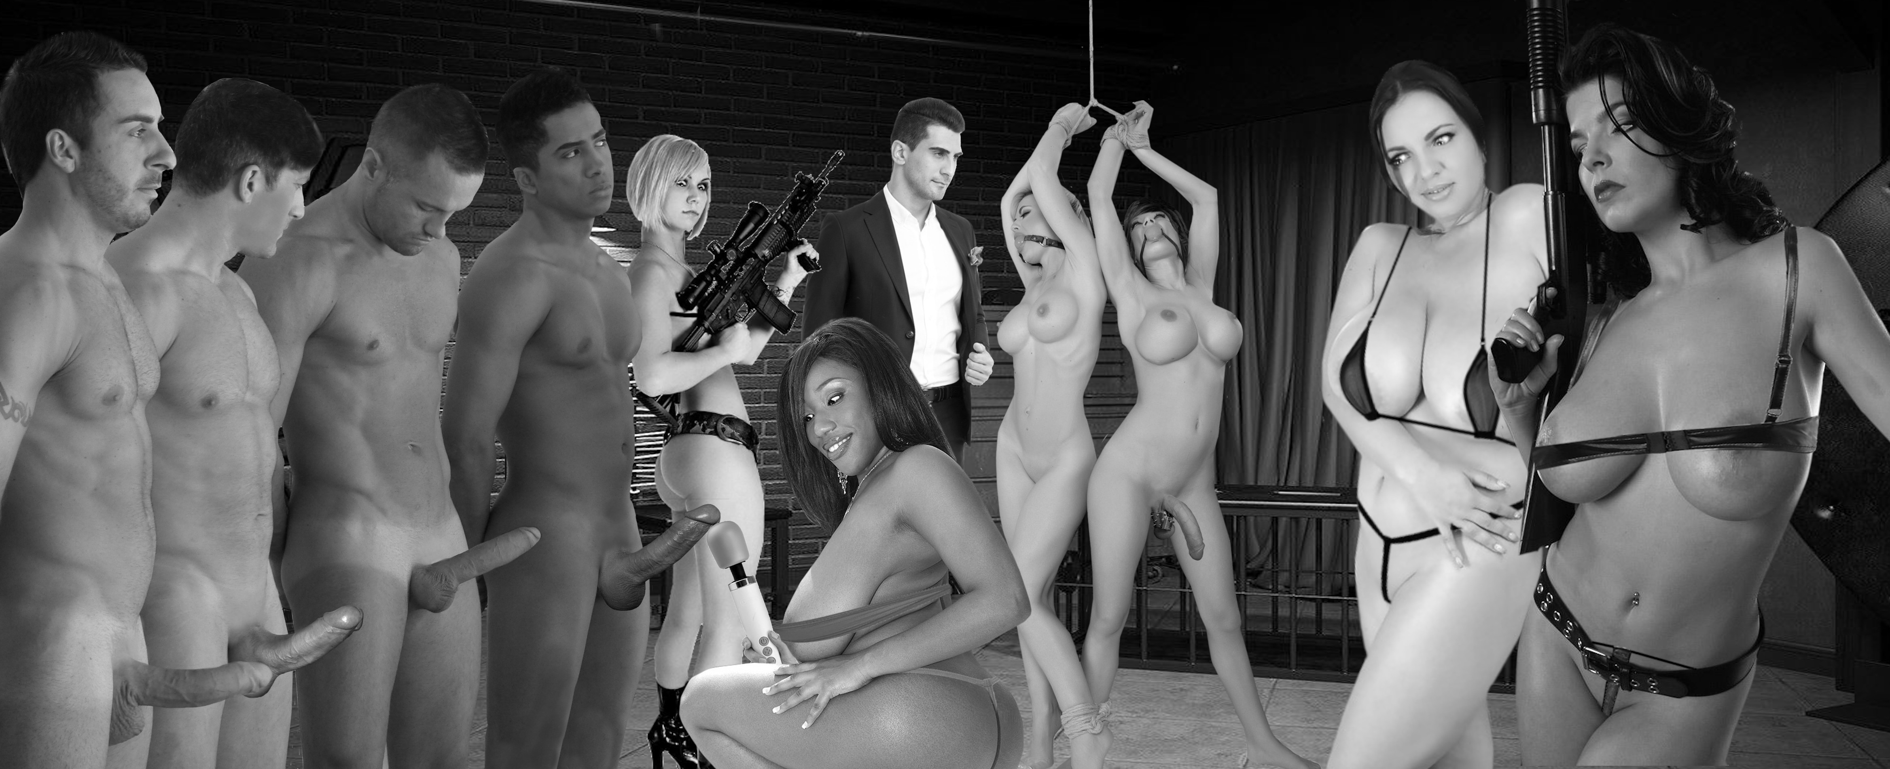

La suite au prochain épisode….

